**vazba TAGů na další načítání obsahu**

tím že u článku autor napíše tag (štítek), ve sloupci **Související** se samy načtou další **galerie** a **články** se stejným tagem  
bez další práce pro autora a zjišťování či dohledávání potřebného.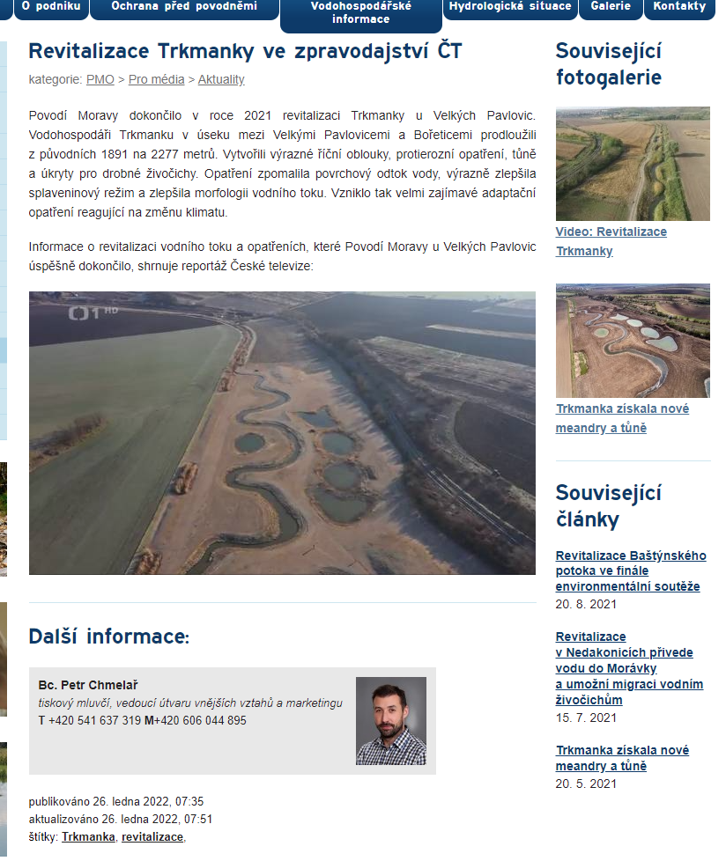

máme necelých tisíc TAGů, které spojují cca 200 foto alb, které patří k 4000 článkům a text.stránek

specializované stránky na webu, které mají nějakou další specifickou funkčnost kromě zobrazení textu a fotek:

<http://www.pmo.cz/cz/o-podniku/vodohospodarsky-slovnik/>  
<http://www.pmo.cz/cz/o-podniku/vodni-dila/>  
<http://www.pmo.cz/cz/kontakty/>

Hlavní site:  
www.pmo.cz

microsite:

analyzaoblasti.pmo.cz  
automatizace.pmo.cz  
danubefloodplain.pmo.cz  
dyje2020.pmo.cz

dyjskedny.pmo.cz

edukacni-lod.pmo.cz

fosfor.pmo.cz

jmk-dotace.pmo.cz

kopcanyhodonin.pmo.cz

korycany-lihen.pmo.cz

korycany-sadky.pmo.cz

laboratore.pmo.cz

m00090.pmo.cz

management-hranicnich-vod.pmo.cz

morava-myjava.pmo.cz

opzp2014-2020.pmo.cz

plavba-krajina.pmo.cz

pop.pmo.cz

povodne.pmo.cz

povodne1997.pmo.cz

renaturalizace.pmo.cz

rybarstvi.pmo.cz

sedeco.pmo.cz

skalicka.pmo.cz

soutok.pmo.cz

soutokmm.pmo.cz

studie-opzp.pmo.cz

vdletovice.pmo.cz

vdvlachovice.pmo.cz

vh50.pmo.cz

vodninadrze.pmo.cz

vranovskadyje.pmo.cz

www.dwmd.eu

požadavek je vytvořit barevné verze miniwebů, (např barevně odlišené styly dominantní barvy žlutá, zelená, modrá, růžová,…) jejichž plnění by zajišťovali delegovaní uživatelé

Kostra miniwebů je shodná - viz příklady

zelená - [kopcanyhodonin.pmo.cz](https://kopcanyhodonin.pmo.cz)

šedá - [sedeco.pmo.cz](https://sedeco.pmo.cz/)  
modrá - [vdletovice.pmo.cz](https://vdletovice.pmo.cz)

ukázky z administrace webu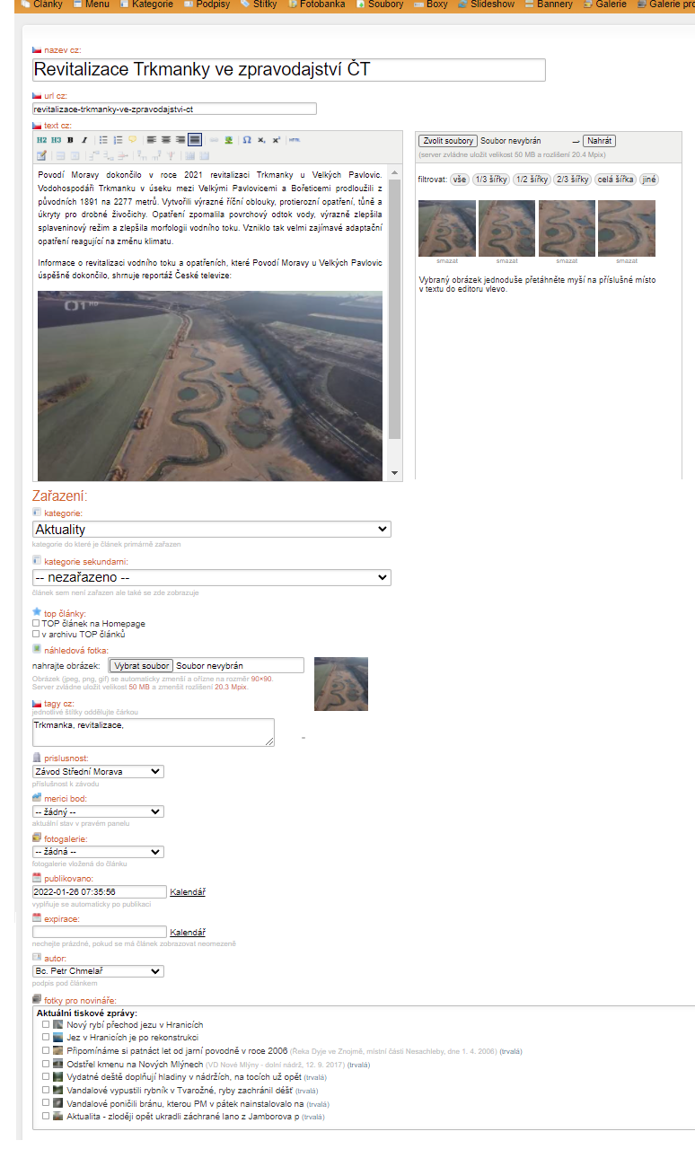

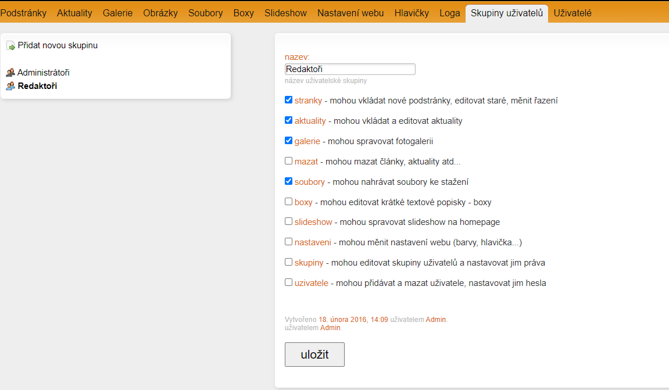

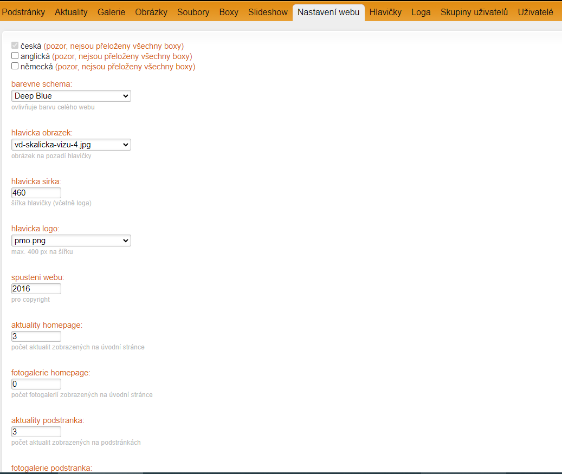

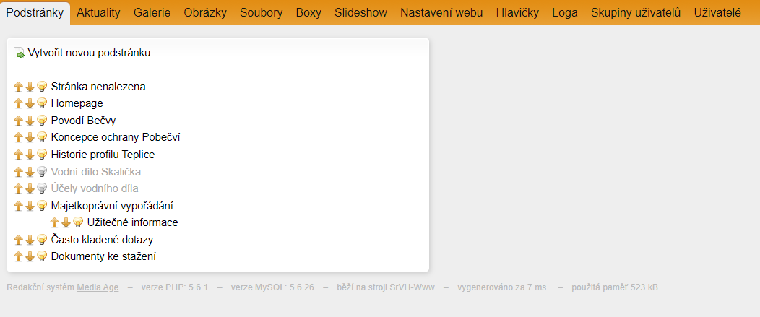

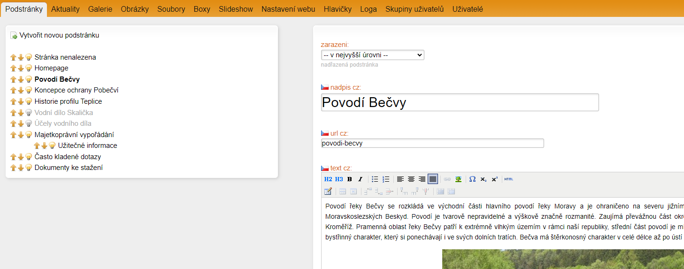

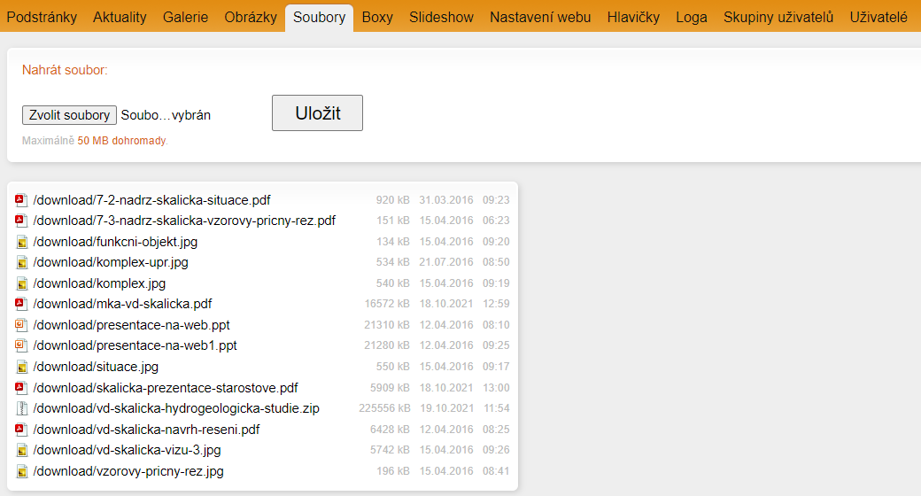

Ukázka administrace Slovníku  
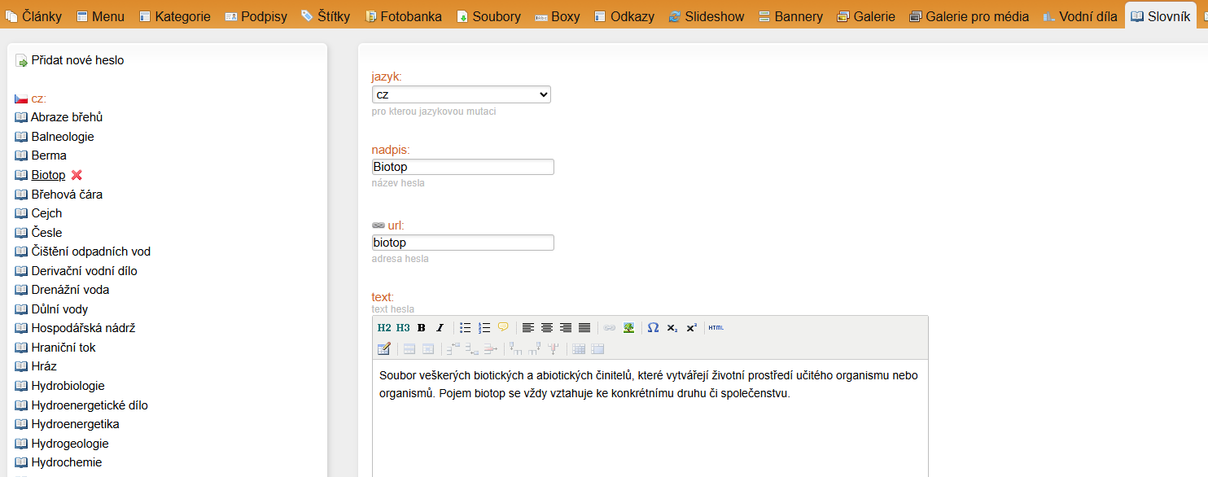

Na úvodní stránce běží Slideshow, tady je jeho administrace – editace; posun; visibilita;  
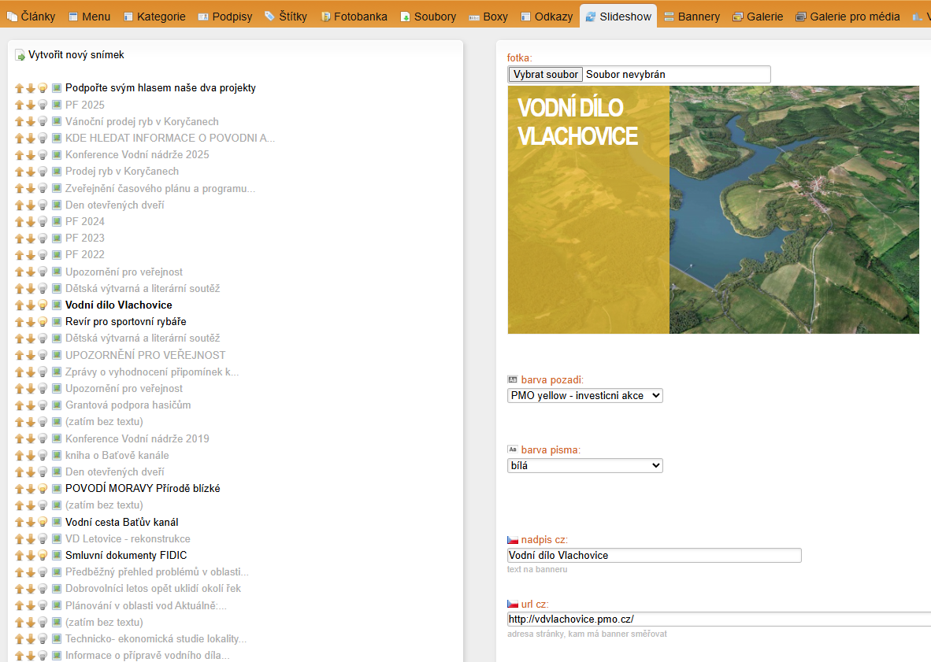

Ukázka administrace kontaktů, umožňuje export/import; posun; editace, visibilita kontaktu; smazání  
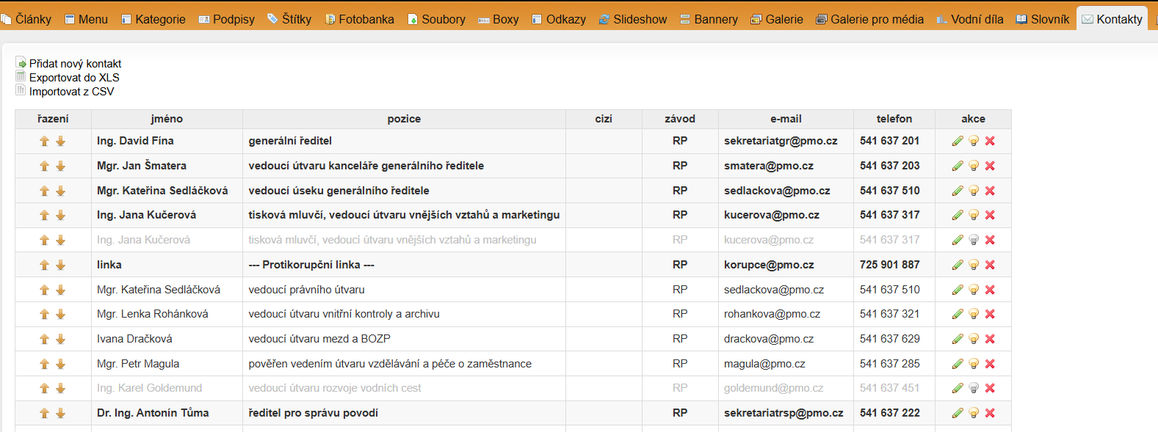

Ukázka: pod článkem možnost stáhnutí některých fotek pro novináře  
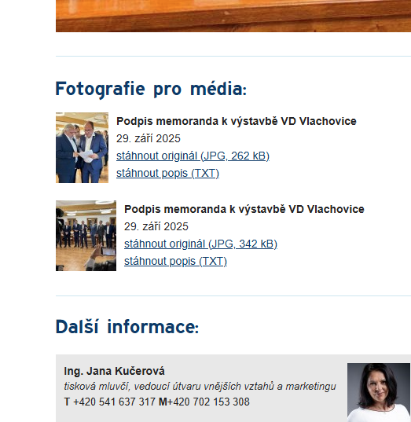

Integrace s interními systémy

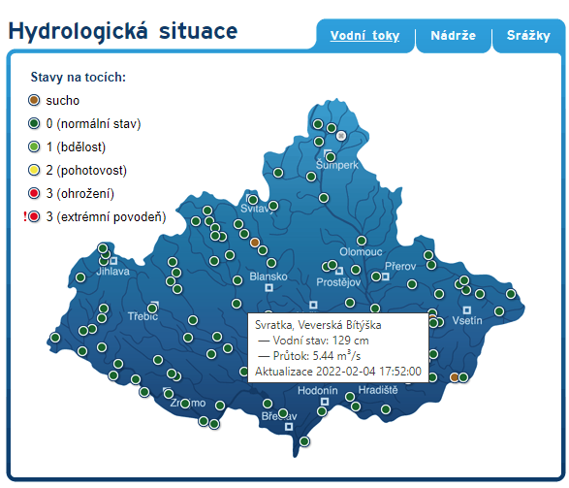

**Jak to vypadá v DB**  
Vodní toky = sloupec typ sap | Nádrže = nadrze | Srážky = srazky  
Pro každý typ jsou k dispozici jiné= veličiny. Umístění je pak ve sloupcích top-left v objektu mapy na webu kde je bod vykreslen.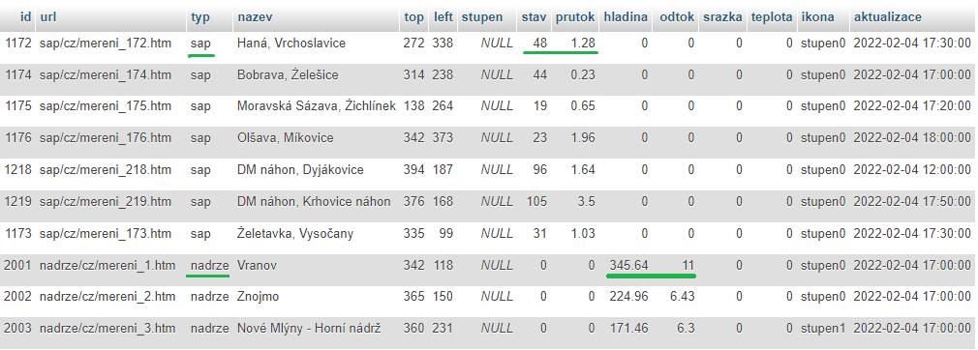

**Takhle to vypadá ve výstupu:**

<a href="http://www.pmo.cz/cz/stav/1172/" style="top: 272px; left: 338px; display: block;" title="Haná, Vrchoslavice  
 — Vodní stav: 48 cm  
 — Průtok: 1.28 m³/s  
Aktualizace 2022-02-04 17:30:00" class="bod sap prutok-0">Haná, Vrchoslavice</a>

a.bod, span.bod {  
display: block; width: 16px; height: 16px; z-index: 9; background-image: url(/css/body.png); overflow: hidden; text-indent: -99em; }  
.bod.prutok-0 { background-position: 0px -72px;}